Read this paragraph and see how well you understand it by answering the questions!

Alat transportasi tradisional
Ada bermacam-macam transportasi di Indonesia, yaitu:
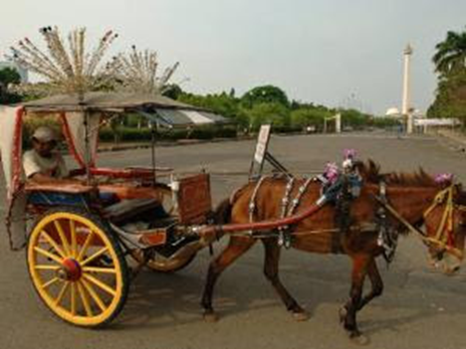
1. DELMAN

Delman punya dua roda. Di gambar, roda delman berwarna kuning dan terbuat dari kayu. Delman memakai tenaga kuda. Ada sedikit penumpang di delman.
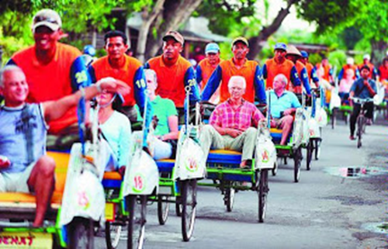
2. BECAK

Becak memakai tenaga manusia. Ada tiga roda, ukurannya sedang. Rodanya terbuat dari karet dan besi. Becak bisa mengangkut satu atau dua penumpang.
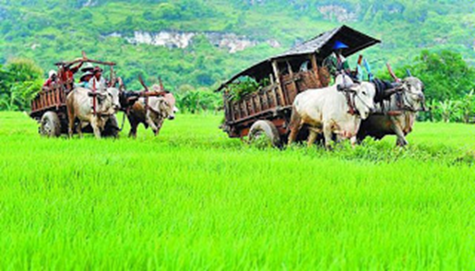
3. PEDATI

Pedati mengangkut barang-barang. Pedati memakai tenaga kerbau. Biasanya ada dua kerbau. Pedati punya dua roda yang besar dan terbuat dari kayu.
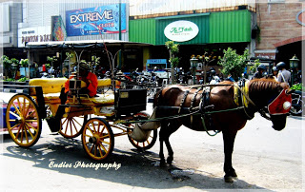
4. DOKAR

Dokar memakai tenaga kuda. Pada dokar ada empat roda. Di gambar ada dua roda besar dan dua roda sedang. Dokar bisa mengangkut tiga atau empat penumpang.

kosakata (glossary):
mengangkut = to carry di gambar = at the picture kuda = horse
besar = big sedang = medium manusia = human
penumpang = passenger memakai (pakai) = to use kayu = wood
tenaga = power biasanya = usually karet = rubber
besi = metal kuning = yellow berwarna (warna) = colour
roda = wheel bisa = can, able to barang-barang = goods

Jawablah pertanyaan ini (answer these questions!)
1. Berapa ada (how many are there) roda di delman?
2. Berapa ada roda di pedati?
3. Berapa ada roda di becak?
4. Apakah (does) becak bisa mengangkut lima penumpang? (Ya/tidak)
5. Apakah pedati bisa mengangkut barang-barang? (Ya/tidak)
6. Apakah dokar memakai tenaga manusia? (Ya/tidak)
7. Apakah becak memakai tenaga manusia? (Ya/tidak)

